

Санкт-Петербургский национальный исследовательский университет информационных технологий, механики и оптики

**Практическая работа №3**

Алгоритмы решения систем линейных алгебраических уравнений

Выполнила: Винникова Е.М.

Группа: К3222

Проверил: Иванов С.Е.

Санкт-Петербург

2021 г.

**Цель работы:** Реализовать алгоритмы решения систем линейных алгебраических уравнений СЛАУ.

**Ход работы:**

Создана класс solutions, который содержит методы для решения линейных алгебраических уравнений СЛАУ.

1. Метод Гаусса.

Метод представляет собой последовательное исключение неизвестных, приводящее исходную систему к треугольному виду, в котором все коэффициенты ниже главной диагонали равны нулю. Решим уравнение 1 (Рисунок 1), с помощью данного метода (Рисунок 4), получен ответ: x1=1, x2=0, x3=0, x4= -1.

Рисунок 1 – Начальное уравнение

Рисунок 2 – Метод Гаусса

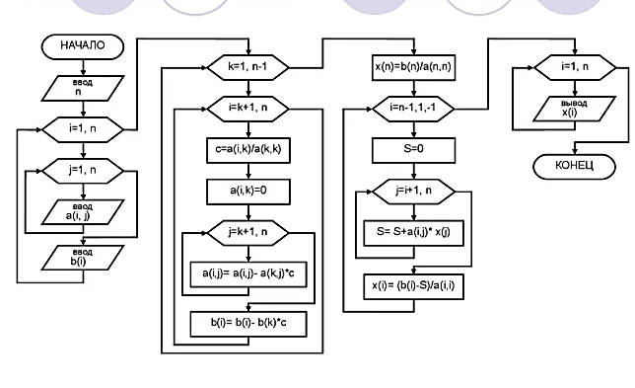

Рисунок 3 - Блок-схема метода Гаусса

Рисунок 4 – Решение уравнения

2. Метод прогонки.

Методу прогноза - модификация метода Гаусса, применяемая к системам с матрицей трехдиагонального типа. Решим уравнение 1 (Рисунок 5), с помощью данного метода (Рисунок 8), получен ответ:

x1=0,535714285714286

x2=-0,0357142857142857

x3=-1,21428571428571

x]=1,60714285714286

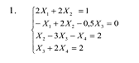

Рисунок 5 – Начальное уравнение

Рисунок 6 – Метод прогонки

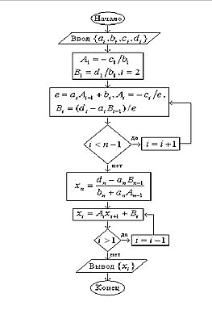

Рисунок 7 - Блок-схема метода прогонки

Рисунок 8 – Решение уравнения

**Вывод:** изучены алгоритмы решения систем линейных алгебраических уравнений СЛАУ. Изучены метод Гаусса и метод прогонки. В ходе работы была создана программа, реализующая работу данных алгоритмов.